**国家企业信用信息公示系统简易注销**

**第一步：点击企业信息填报**

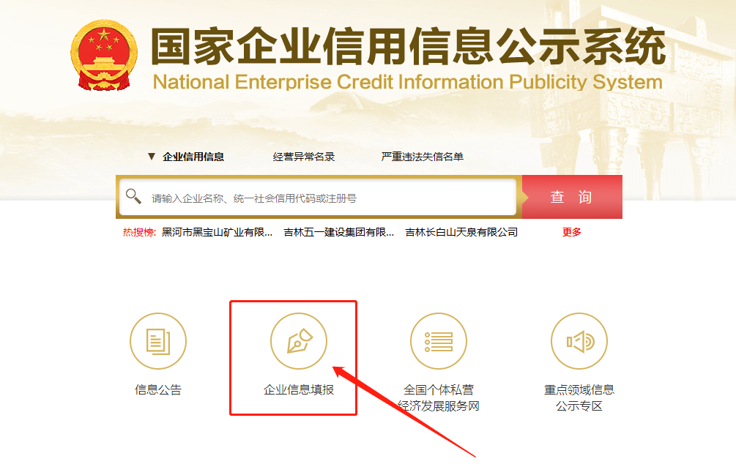

**第二步：选择湖北**

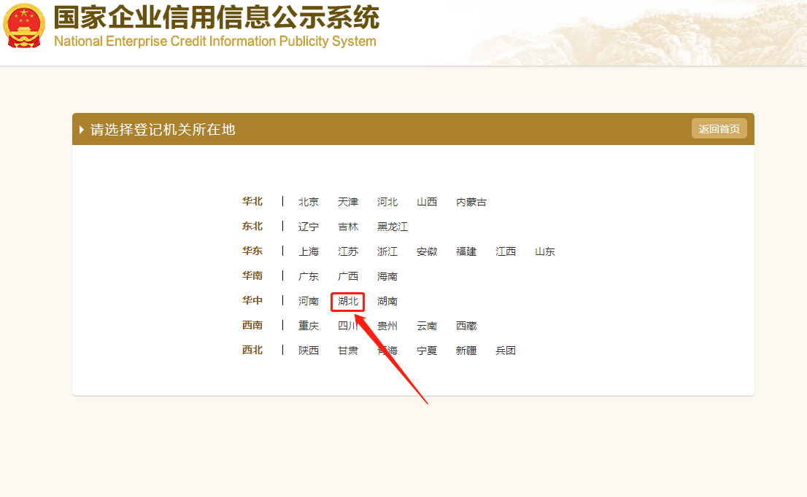

**第三步：填写公司信息；提示联络员未注册请点击联络员注册；需要变更联络员请点击企业联络员变更。**

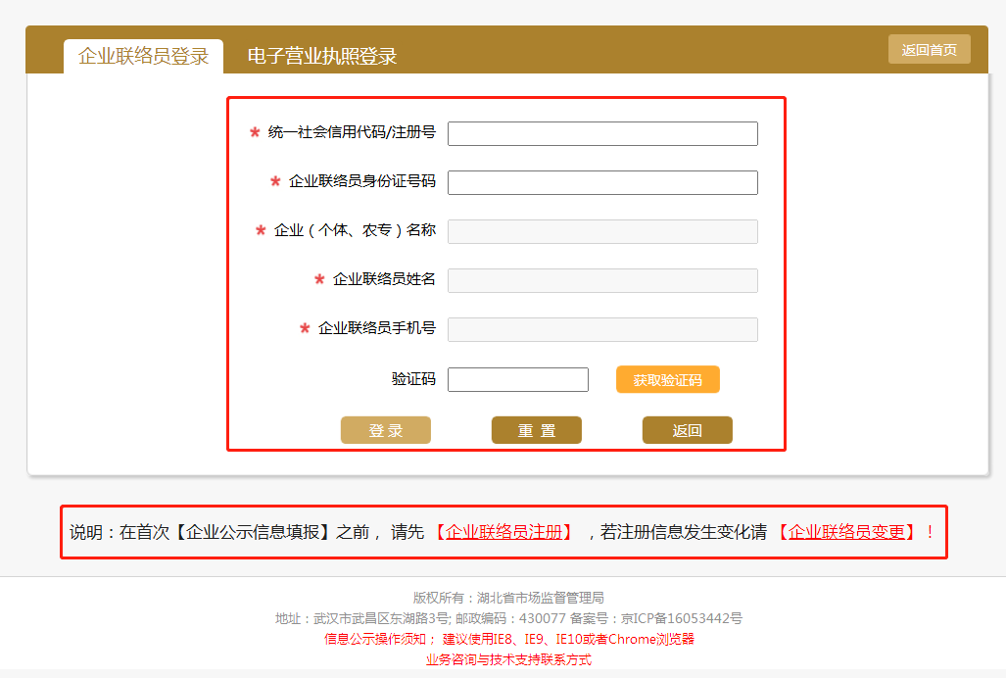

**第四步：选择注销公告填报→简易注销公告→勾选本人已阅读上述规定，同意下一步。**

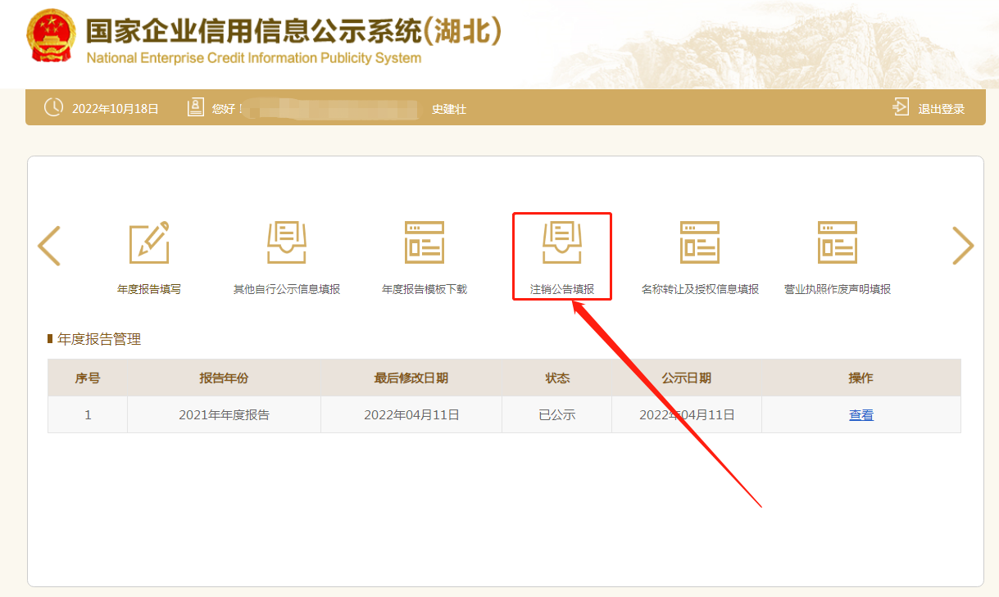

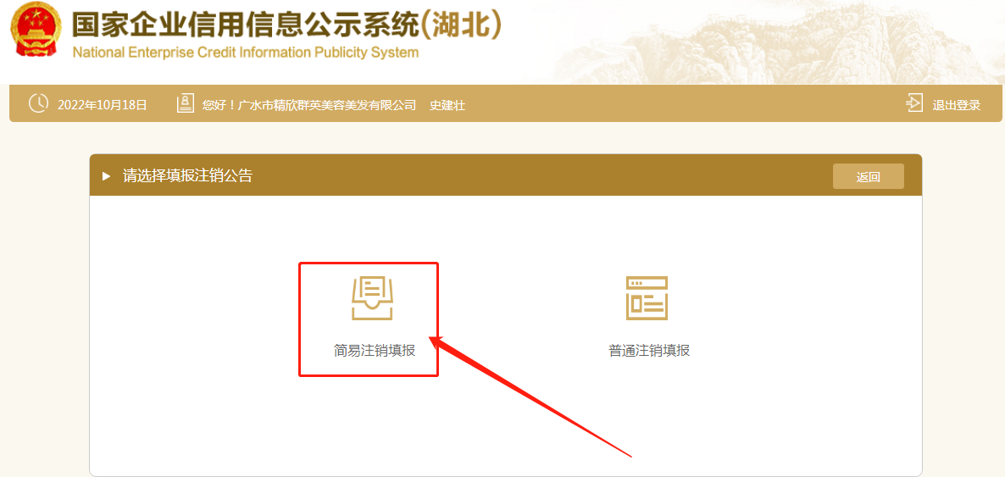

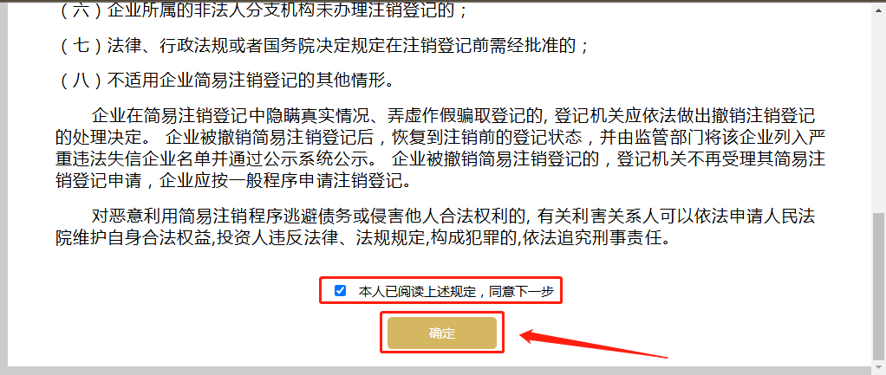

**第五步：下载打印《全体投资人承诺书》，填写完成加盖公章后上传至公示网，然后点击保存并公示完成简易注销公告，简易注销公告期为20日，到期后请到政务网进行企业注销。**

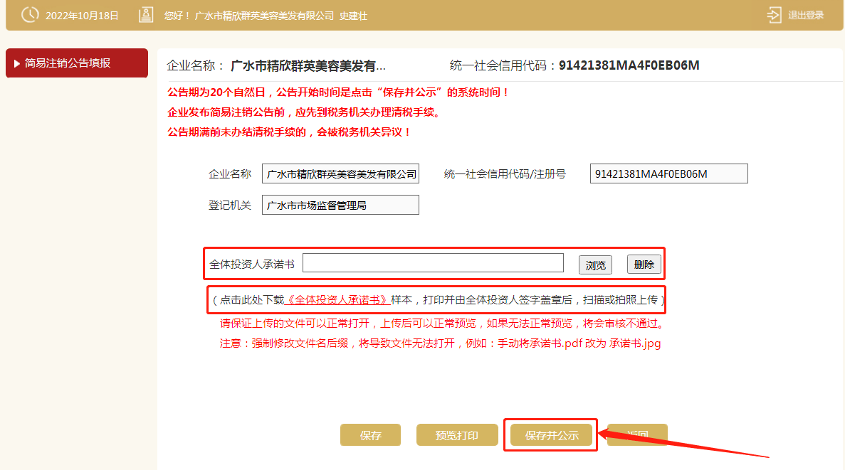

湖北政务网企业简易注销操作流程：  
请用360极速浏览器（IE9版本以上的浏览器）登录

**1、登录湖北政务服务网，新用户选择新用户注册；老用户输入用户信息登录或选择支付宝扫码登录。**

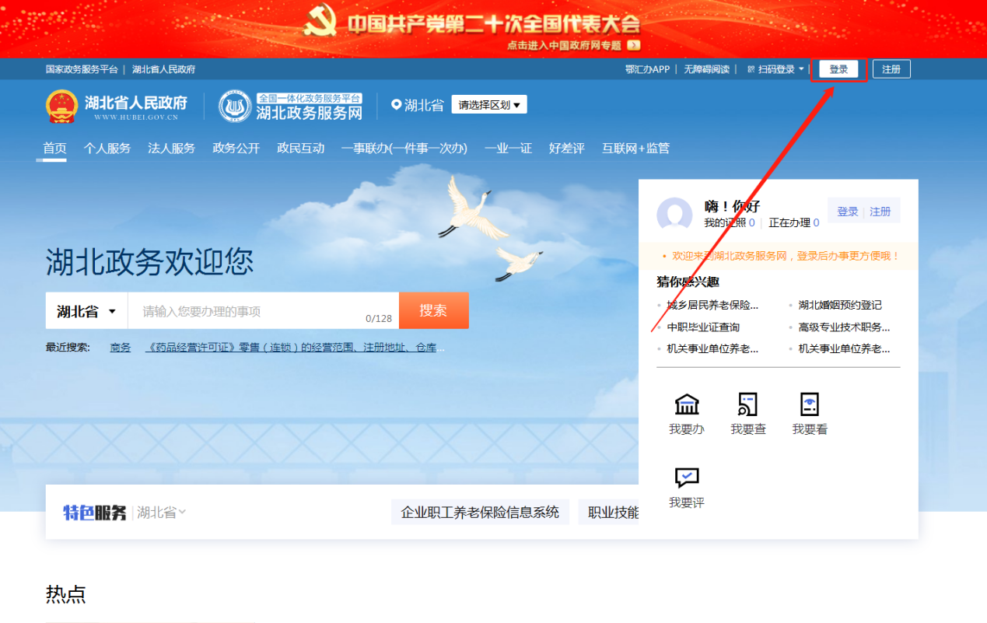

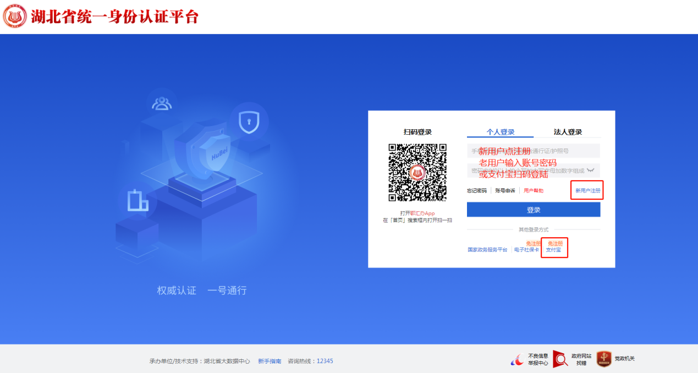

**2、点击企业开办登记专区—我要注销市场主体**



**3、法人账号登录的点击选择需要注销的企业，个人账号登录的点击“点击此处”。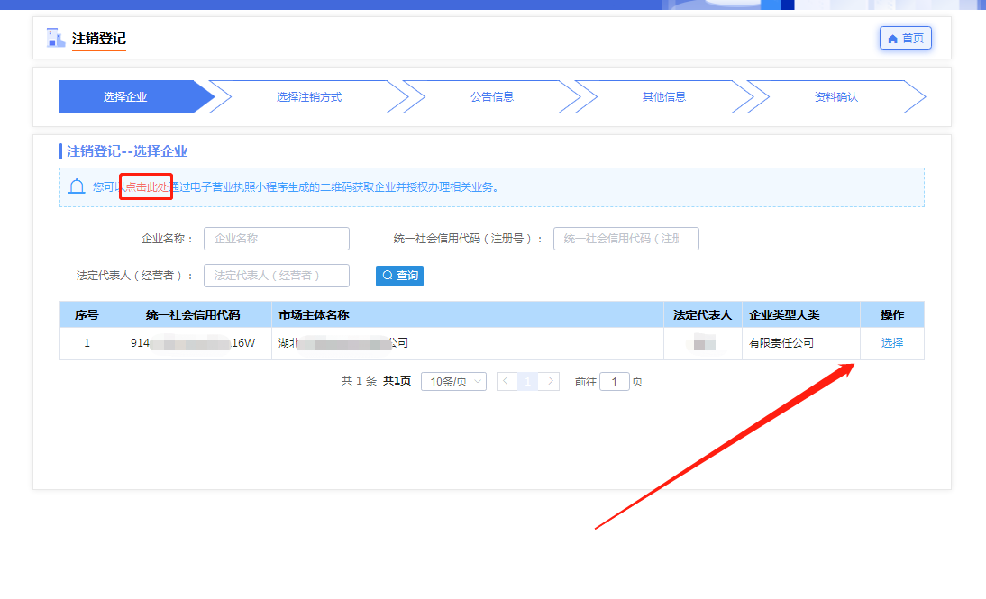4、根据企业信息填报资料，完成后点击下一步**

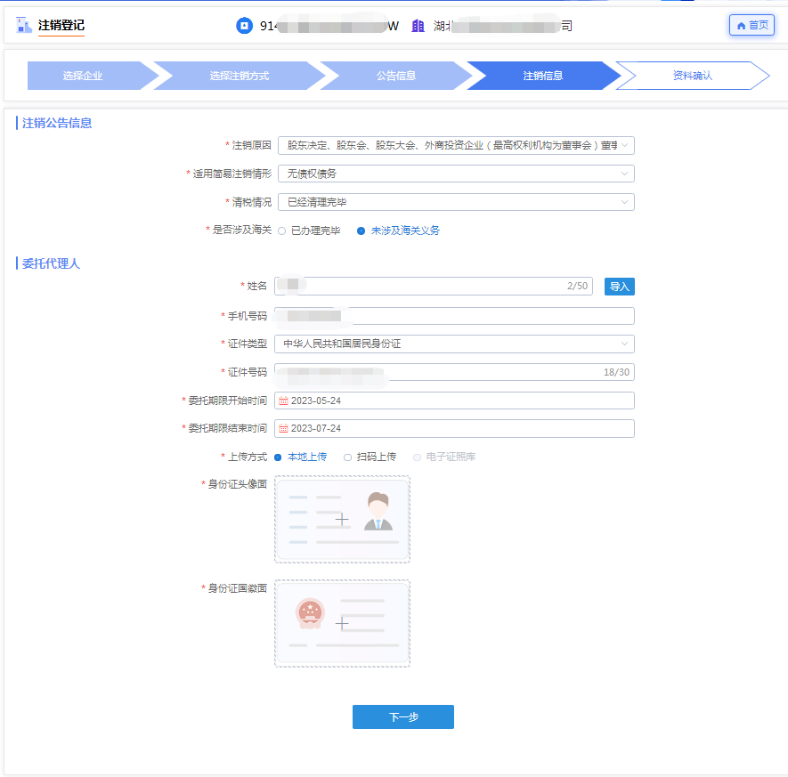

**5、上传简易注销全体投资人承诺书，在其他材料中上传营业执照，上传成功后点击提交审核。**

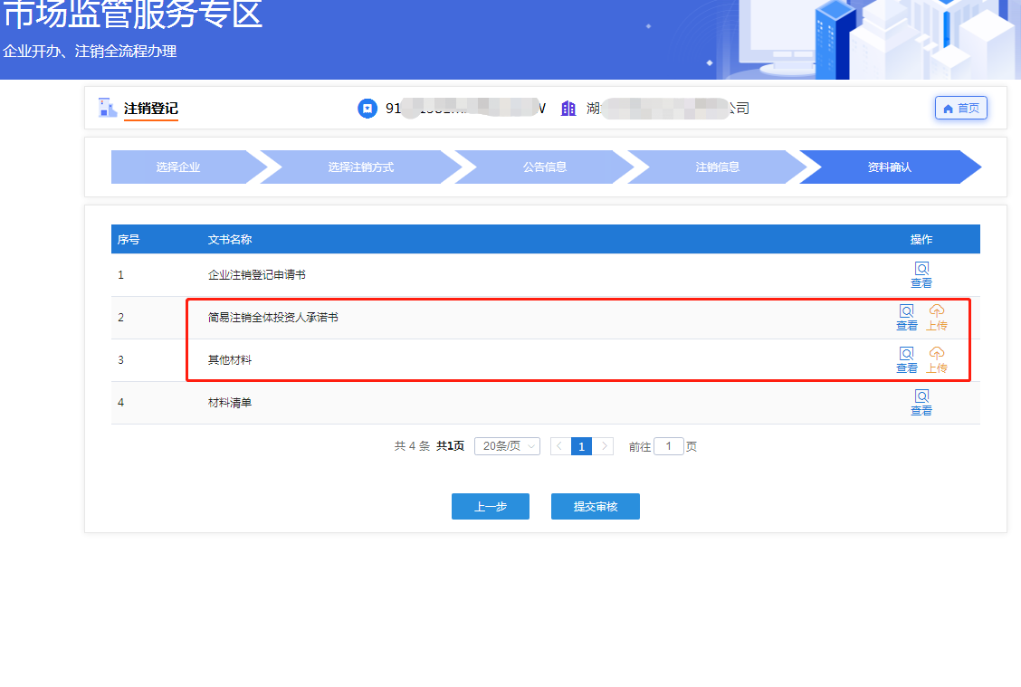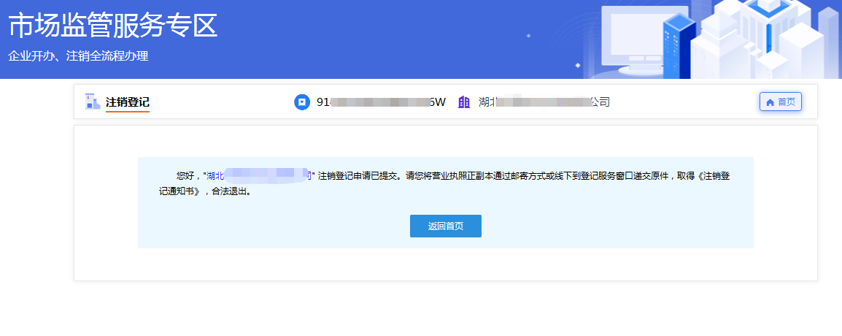

**6、市场监管部门初审通过后在办理进度查询中点击查看进度，选择全程电子化流程进行电子签名。**

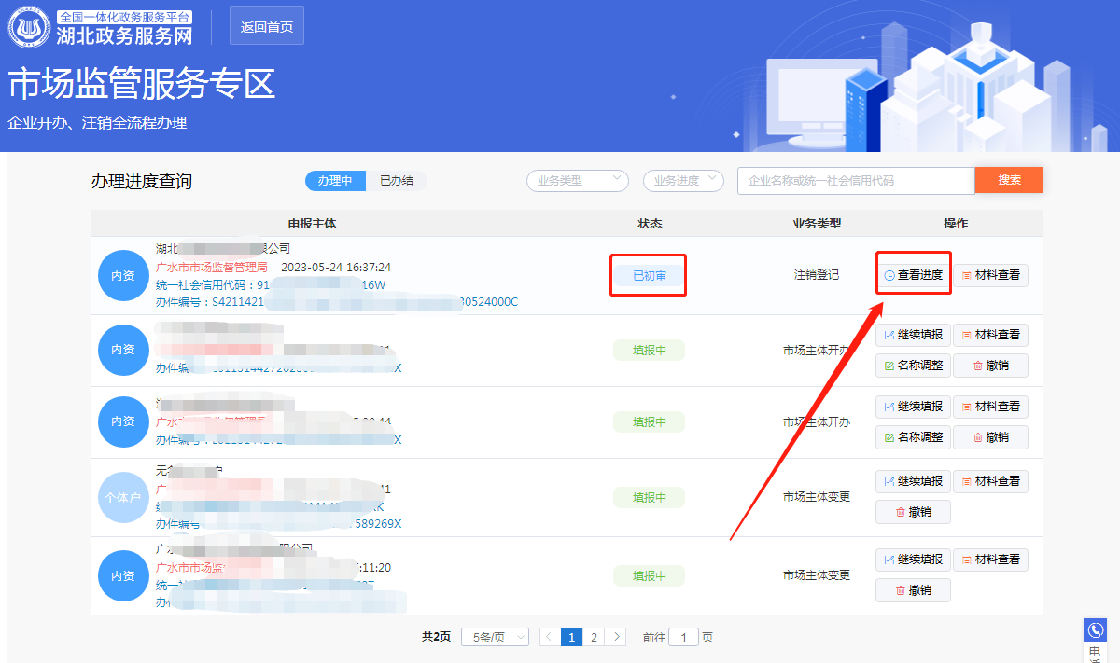

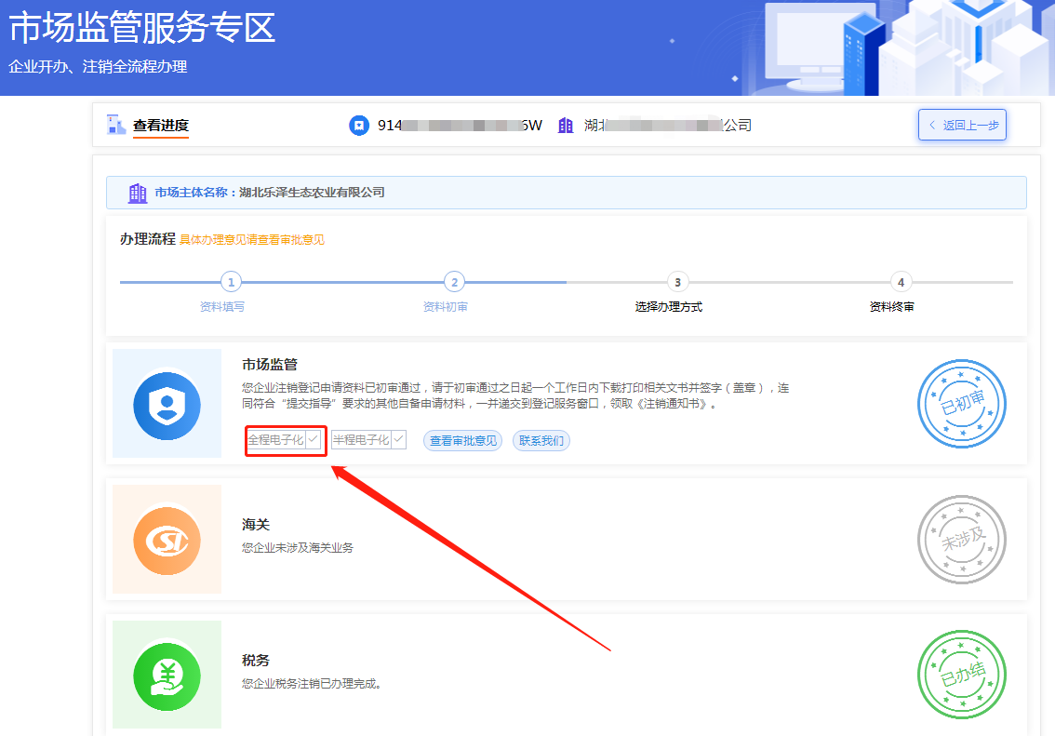

**9、在电子文档中点击签名→点击立即签名→自然人签名使用微信或支付宝扫二维码签名；公司签名请用手机微信或支付宝搜索电子营业执照小程序，由法人下载该公司的电子营业执照扫码签名**

